Технологическая карта урока
с использованием электронной формы учебников в условиях реализации федерального государственного образовательного стандарта основного общего образования:
Тема урока | Географическое положение Евразия .История открытия и исследования материка
Учебник | «География материков и океанов» 7 класс для общеобразовательных школ. Авторы И.В. Душина, В.А. Коринская, В.А. Щенев (Издательство «Дрофа»)
Автор урока | Мельникова Алёна Александровна
Тип урока | Урок «открытия» нового знания. Практическая работа
Цель урока | Формировать умение составлять описание физико-географическое положения Евразии .
Задачи урока | Задачи:  - Образовательные: ученики смогут определять координаты географических объектов, выявлять особенности географического положения Евразии; знать обязательную номенклатуру по изучаемой теме.  -Развивающие: учащиеся смогут систематизировать и совершенствовать умения работать с различными источниками информации, картами атласа, учебником, дополнительной литературой, настенной картой; развивать умения адекватно мыслить и действовать в ситуации выбора;  -Воспитательная: ученики смогут общаться, уважать героические поступки путешественников и исследователей, уважать мнение каждого и считаться друг с другом,
Планируемый результат:  Описывать географическое положение по плану;  Показывать на карте географические объекты; обозначать на контурной карте географические объекты;  Объяснять значение географического положения на климат материка;  Выяснять следствия положения материка в | Личностные результаты:  -эмоционально-ценностное отношение к окружающей среде, Необходимость ее сохранению и рационального использования. Метапредметные результаты:  Регулятивные УУД:  -способность к самостоятельному приобретению новых знаний и практических умений;  -умение организовывать свою деятельность ,определять ее цели и задачи ,выбирать средства реализации цели и применять их на практике;  Познавательные УУД:  -анализировать, сравнивать, классифицировать и обобщать понятия.  - строить логические рассуждения , включающие установление причинно-следственных связей.  -умение использовать компьютерные технологии как инструмент для достижения своих целей.  Коммуникативные УУД:

разных широтах. | -отстаивать свою точку зрения ,приводить аргументы, подтверждая их фактами.  -Учить критично относится к своему мнению, с достоинством признавать ошибочность своего мнения(если оно таково) и корректировать его.  Предметные результаты:  -осознание роли географии в познании окружающего мира;  -выявлять взаимосвязь компонентов геосферы и х изменения.
Используемые виды контроля и оценивания на уроке | Тренажер, тест
Необходимое оборудование | печатные контурные карты
Рефлексия | Ответы на вопросы в информационной карте

Организационная структура урока:

Этапы урока | Деятельность учителя | Деятельность обучающихся | Материал Учебника, ЭОР, сетевые сервисы, интерактивное оборудование
 | Самостоятельная работа дома (примерное время выполнения: 20-25 мин.)
 | Самостоятельно выполняют задание с использованием учебника , полученное на предыдущем уроке:  - Изучить текст § 48 на стр.282.  - С помощью учебника стр.282 ответить на вопросы рубрик:  - Вы узнаете  - Вы научитесь  - Вспомните | Дома школьники с помощью функции «Закладки», работая с текстом, в закладках размещают заметки, которые  являются ответами на вопросы о морях. | 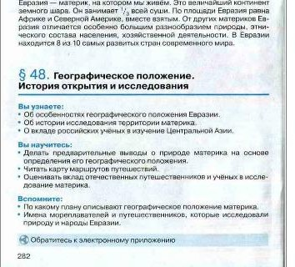
Организационный этап. (3мин) | - Проводит инструктаж  - Проверяет:  готовность школьников к уроку  4)Объясняет  дальнейший ход урока | - Приветствуют учителя  - Открывают план ГП материка в учебнике стр.392 | Стр.392 учебника
Постановка цели и задач урока.  Мотивация учебной деятельности учащихся.(4 мин) | 1)Осуществляет фронтальный контроль проверки первого задания: ответы на вопросы, которые были предложены в качестве домашнего задания. | 1)Школьники, используя Учебник зачитывают подготовленные дома ответы на вопросы, а также комментарии к ним | Стр.282

 | 2) Деятельность учителя  Из двух частей возник Самый большой материк. Много-много здесь всего: И морей, и океанов, Побережья и холмов,  Получается немало их всего. Есть здесь озеро большое, Называется Байкал, Расположен на востоке,  И на карту он попал.  Семь здесь поясов, однако, Повстречается на нём.  Климат здесь изменчивый притом, Поделён на зоны он.  Население большое, Но особенно в Китае.  В Индии людей немало, Словно звёзд на небе стая. Горы и плоскогорье: Гималаи и Кавказ,  Альпы, Саяны, Алтай и Урал.  И природа хороша, И животных много.  О каком материке идёт речь?  Как вы считаете, с какой целью мы изучаем эту тему?  В чём заключается уникальность данного материка?  Какие задачи необходимо решать сегодня на уроке? | 2)Выдвигают предположения  Личностные умения:  вызвать личностный интерес к данной теме, определить значимость темы для каждого ученика.  4)Формулируют тему урока. | 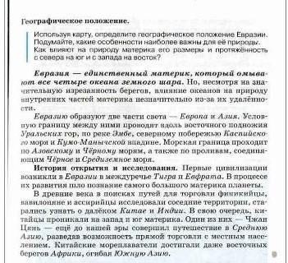

 | 4)Направляет школьников на самостоятельное определение темы урока.
Актуализация знаний | - На столах лежат карточки самооценки урока, работа по ним в течении урока  - Составление кластера с ключевым словом САМЫЙ |  |  |  |  |  | Работа в парах  Учащиеся  Перечисляют особенности географического положения материка  Используют свои знания, (записывают в тетради)
Целеполагание и планирование | Учитель  - Проверка кластера.  - О каком материке идёт речь?  - Какая тема нашего урока?  - Составим план нашего урока план  - Граница Евразии  - Очертания берегов  - Крайние точки  - Исследование Центральной Азии |  |  |  |  |  | Работа в группах  Работа с учебником и атласом (предлагают пункты плана)
Этап изучения нового материала (время выполнения: 17 мин.) | Задание. |  |  |  |  |  | Заполнение таблицы системности мышления Работа с картами атласа  «Физическая карта Евразии»  заполняют оценочную таблицу | Демонстрация презентации  Работа в парах с контурной картой
По ходу урока
заполняйте таблицу
 |  |  | с1.Географическое

 |  | положение |  |  |  | Познавательные умения:  поиск и выделение необходимой информации  Регулятивные умения:  планирование своих действий в соответствии с поставленной задачей, организация своей учебной деятельности  Коммуникативные умения: с достаточной полнотой и точностью выражать свои мысли в соответствии с задачами и условиями  коммуникации; Предметные умения: Определять крайние точки, точки координат Познавательные умения: умение работать с картой Коммуникативные умения: готовность к обсуждению разных точек зрения и  выработке общей (групповой) позиции; умение устанавливать и сравнивать разные точки  зрения, прежде чем принимать решение и делать выбор | 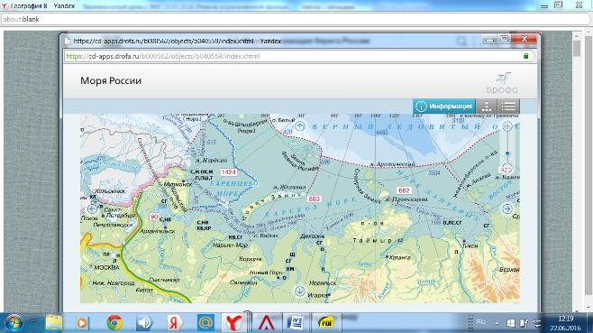  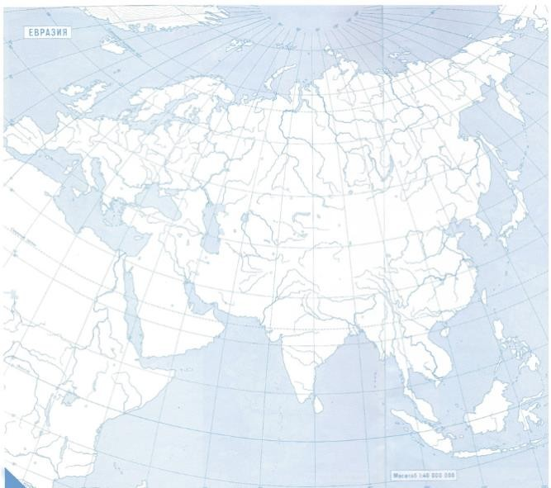  МОРЯ: Северное, Норвежское, Балтийское, Баренцево, Карское, Лаптевых, Восточно- Сибирское, Чукотское, Берингово, Охотское,  Японское, Желтое, Восточно-Китайское, Южно- Китайское, Филиппинское, Аравийское, Черное,  Средиземное, Яванское.
2. Моря, омывающие
материк
3. Океаны
омывающие материк
4. Западную крайнюю точку
материка
 |  | 5. Северную крайнюю точку материка
 |  | 6.Восточную крайнюю точку материка
 |  | 7. Южную крайнюю точку материка
- Координаты крайних точек
- Протяжённость материка в градусах и километрах
 |  | 10.Исследование материка

 | В ходе заполнения таблицы если появятся вопросы, я предлагаю поработать так, чтобы к концу урока найти ответы на все интересующие вас вопросы. |  | ПРОЛИВЫ: Гибралтарский, Берингов, Малаккский, Лаперуза, Татарский  ЗАЛИВЫ: Персидский, Бенгальский, Бискайский, Шелихова
Физкультминутка 3 мин.
Первичное усвоение новых знаний.(7мин) | - Организует прослушивание описания морей омывающих Евразию.  - Создаёт условия для выделения особенностей природы морей | 1 Устно, у доски зачитывают свои описания, географические объекты демонстрируют по интерактивной карте.  Работа с ЭФУ в  демонстрационном режиме (5мин) | Используется интерактивная карта презентации  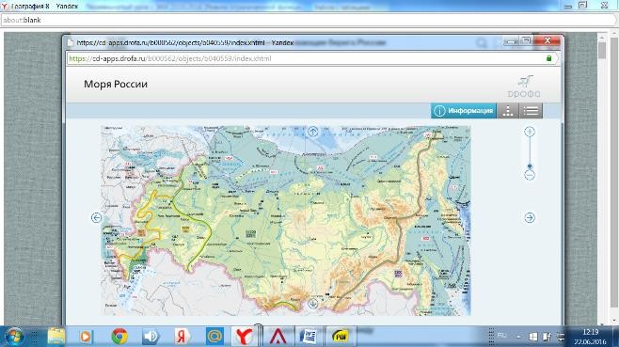
Первичное  закрепление.(5мин) | 1)Организует закрепление материала с помощью контролирующего теста  (задания выдаются школьникам в  соответствии с их уровнем освоения новых знаний)  ВАЖНО: учитель может осуществлять контроль с помощью программы | 1) 1)Работают с итоговым тестом (время работы с тестом: 5 мин.) обобщая и повторяя изученный  материал, применяя полученные знания. | Контурная карта

 | управления классом или осуществлять визуальный контроль. |  | 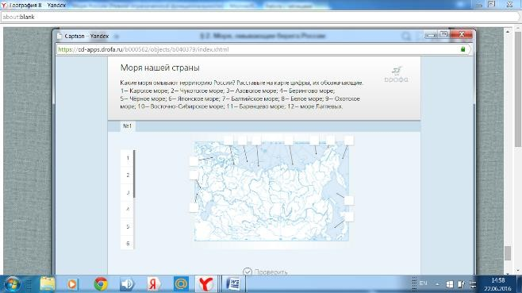
Рефлексия (подведение итогов занятия)( 3 мин) | 1)Организует подведение итогов урока. 2)Организует рефлексию:  - Выставляет оценки:  - Собирает заполненные карты с практической работой. | 1)Устно высказывается по вопросам  - Знал  - Узнал новое  - Моё открытие
Этап выдачи домашнего задания (время выполнения: 3 мин.) | - Выдает домашнее задание: найти  дополнительную информацию в сети Интернет о экологической обстановке морей, омывающих Россию;  - Составить в тетради рейтинг «Самое, самое»  2)Проверяет состояние устройств с ЭФУ | - Получают домашнее задание. Обсуждают.  - Закрывают ЭФУ.  - Выключают устройства с ЭФУ. | Дома в тетради оформляют рейтинг морей  «Самое, самое» и размещают на стикерах.

